

**데이터베이스 설계 : Mapping**

**과목명 데이터베이스설계**

**담당교수님 손기락교수님**

**제출일 20220417**

**전공 컴퓨터전자시스템**

**학번 201904458**

**이름 이준용**

Problem 1.

1. 다음 ER Diagram에 대한 MySQL 스키마를 작성하여, mysql dbms에서 실행한다.

2. 스키마는 ER Diagram의 제약조건 중 관계형 데이터베이스 "create table"문에서 표현가능한 것은 모두 표현하여야 한다.

3. "show create table ....\G"문을 이용하여 각 테이블에 대한 다음과 같은 mysql screenshot을 첨부하시오.

Problem 2.

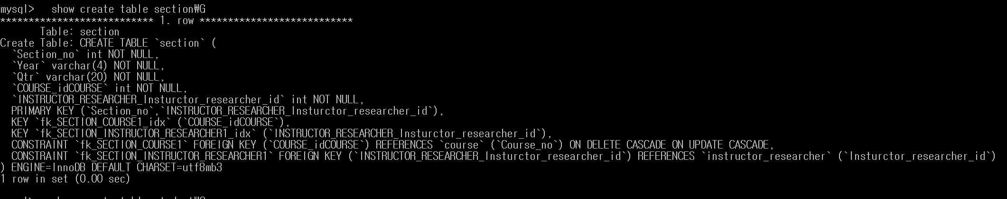

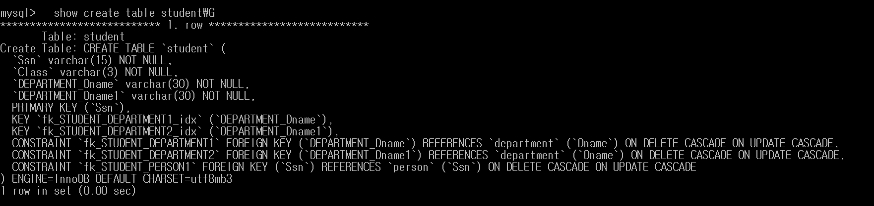

Show create table grant\G명령어를 사용하니 다음과 같은 오류가 계속 발생되어

table이름만 s_grant로 변경한 후

Show create table s_grant\G 명령어를 사용해서 출력시켰습니다.

MySQL ERROR 1064 (42000): You have an error in your SQL syntax; check the manual that corresponds to your MySQL server version

